OPIS PRZEDMIOT ZAMÓWIENIA
KONTEKST BADANIA
Sondaż jest elementem projektu “Zachowania transportowe mieszkańców polskich miast: przyczynowość, zmiany zachowań i wpływ na klimat”, który jest realizowany na Wydziale Socjologii Uniwersytetu im. Adama Mickiewicza w Poznaniu oraz uzyskał dofinansowanie Narodowego Centrum Nauki.
Celem projektu jest zbadanie:
- jak podróżują mieszkańcy polskich miast,
- jakie czynniki wpływają na różne sposoby przemieszczania się i decyzje z tym związane,
- jak sposoby podróżowania zmieniają się w czasie i wraz ze zmianami w otoczeniu i sytuacji,
- jakie poziomy emisji gazów cieplarnianych są związane z podróżami.
Projekt zakłada badanie dorosłych mieszkańców miast Polski: Poznania i Trójmiasta (Gdańsk, Sopot, Gdynia) oraz wybranych fragmentów aglomeracji otaczających te miasta.
Sondaż ma charakter podłużny (panelowy) i składa się z dwóch pomiarów:

- I fala badania: zgromadzenie danych ilościowych na temat sposobów przemieszczania się uczestników badania (z wykorzystaniem geoankiety, pozwalającej uczestnikom oznaczać miejsca na mapie i odpowiadać na pytania dotyczące zaznaczonych miejsc) oraz cech tych osób (w tym m.in. ich sytuacji życiowej, doświadczenia, postaw, preferencji, stylu życia etc.);
- II fala badania: przeprowadzenie badania powtórnego wśród osób biorących udział w I fali badania, które wyrażą na to zgodę, dotyczącego głównie zmian w zachowaniach i postawach uczestników badania (ok. rok po pierwszej fali badania).
ZAGADNIENIA DOTYCZĄCE TECHNICZNYCH ASPEKTÓW BADANIA
- Przedmiotem zlecenia jest realizacja pierwszej fali sondażu geoankietowego w oparciu o wywiady kwestionariuszowe realizowane metodą CAPI. Sposób realizacji wywiadów omówiono w punkcie 4.
- Granice aglomeracji poznańskiej i trójmiejskiej zostały zaznaczone czerwoną linią, ale badaniem objęte będą tylko obszary (gminy) wypełnione poniżej na czerwono (rdzeń metropolii) i różowo:
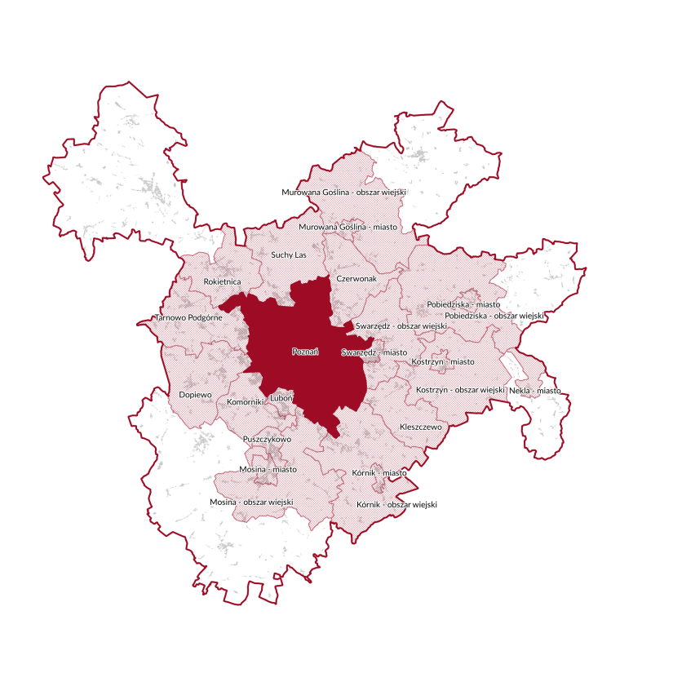
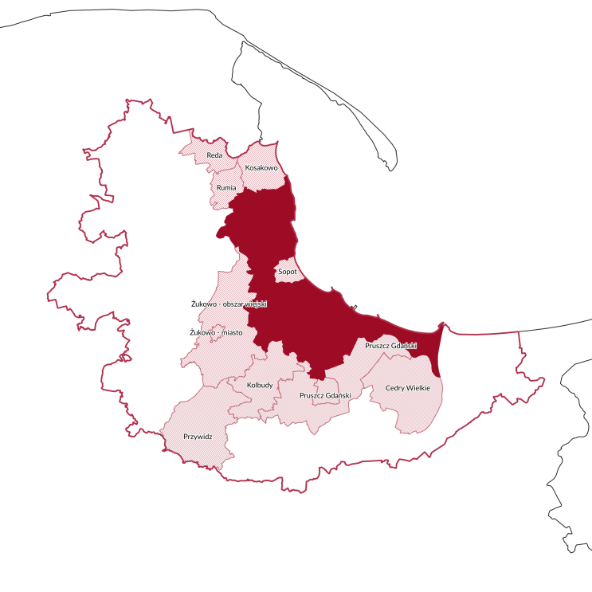
- Ogólne założenia techniczne:
  - Kwestionariusz badania będzie przygotowany w postaci geoankiety (tj. kwestionariusza on-line pozwalającego na oznaczanie obiektów na mapach oraz odpowiedzi na standardowe pytania ankietowe). Respondenci będą zaznaczali na mapie wykonywane podróże oraz ich parametry (trasy przejazdu, cele, aktywności, którym służą poszczególne podróże etc.), a także zostaną poproszeni o odpowiedź na pytania dotyczące społeczno-kulturowego podłoża preferencji transportowych (w tym m.in. biografii i kompetencji, postaw oraz preferencji, sieci społecznych i stylów życia, a także zmiennych społeczno-demograficznych).

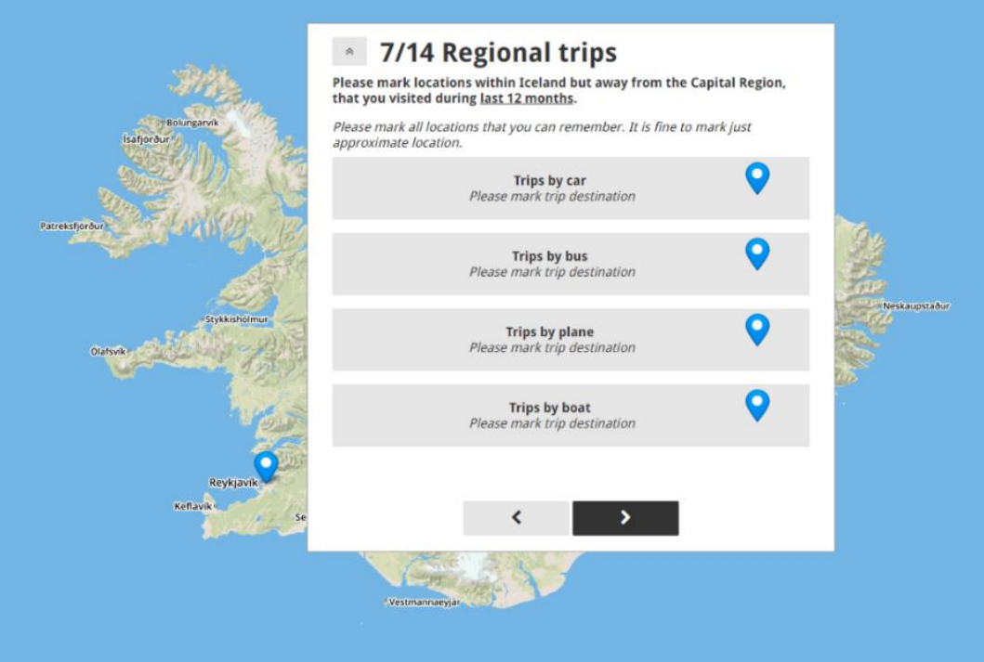

  - W badaniu wezmą udział wyłącznie osoby pełnoletnie.
  - Zamawiający dostarczy odnośniki do kwestionariuszy on-line zawierających funkcje geoankety, które powinny zostać wykorzystane do zbierania danych w trakcie badań (np. Maptionnaire, Lopi Ask etc.). Tym samym, Zamawiający wymaga użycia wskazanego przez siebie narzędzia ankietowego oraz uruchomienia tego programowania na sprzęcie, którym będą dysponowali ankieterzy. Kwestionariusze działają w standardowych przeglądarkach internetowych (Chrome, Firefox, Internet Explorer, Safari) i urządzeniach typu laptop, tablet i smartfon.
  - Zamawiający zastrzega sobie możliwość podglądu pracy ankieterów w trakcie realizacji badania (poprawności wyboru mieszkania, faktu wykonania badania, długości wywiadu etc.).
  - Wykonawca nie będzie zobowiązany do przygotowania bazy danych z wynikami badań. Zamawiający uzyska ten dostęp bezpośrednio z oprogramowania do geoankiety.
  - Koszt zlecenia dla Wykonawcy badania powinien uwzględniać wynagrodzenie dla badanych, którzy udzielili wywiadu.

- Szczegółowe założenia realizacji wywiadów CAPI
  - Zamówienie podstawowe:
  - Wielkość próby to co najmniej N=1500 w aglomeracji poznańskiej i co najmniej N=1500 w aglomeracji trójmiejskiej.
  - Zamawiający szacuje, że czas trwania wywiadu to 45 minut.
  - Obszar badania zostanie podzielony na rejony.
  - Podział na rejony będzie opracowany według rejonów spisowych GUS. Każdy wydzielony rejon będzie odpowiadał rejonowi spisowemu lub będzie stanowił agregację sąsiadujących ze sobą rejonów. Zamawiający dopuszcza możliwość tworzenia połączonych rejonów z kilku rejonów spisowych lub rezygnacji z prowadzenia badań na terenie wybranych rejonów. Zamawiający poinformuje Wykonawcę o granicach rejonów przyjętych do badań.
  - Na terenie gmin miejskich oraz miast położonych w poszczególnych gminach sondaż obejmie wszystkie wydzielone rejony. Natomiast na terenach wiejskich do badania zostaną zakwalifikowane tylko wybrane rejony. Zamawiający poinformuje Wykonawcę o ich lokalizacji.
  - Badania powinny mieć charakter quasi-reprezentatywny. Wykonawca będzie zobowiązany do kontroli i zachowania struktury próby zgodnie z oczekiwanym rozkładem płci, wieku, wykształcenia i liczby mieszkańców, który zostanie ustalony na podstawie wyników Narodowego Spisu Powszechnego 2011 (NSP 2011). Zakłada się wykorzystanie następujących kategorii:
    - wiek: do 24 lat, 25-34 lata, 35-44 lata, 45-54 lata, 55-64 lata, 65 lat i więcej
    - płeć: kobieta, mężczyzna
    - wykształcenie: podstawowe, zawodowe, średnie, wyższe
  - Zachowanie w/w proporcji będzie wymagane przynajmniej na poziomie następujących jednostek przestrzennych (stanowiących agregaty mniejszych rejonów): Gdańsk, Gdynia, Sopot, pozostała część aglomeracji trójmiejskiej, Poznań oraz pozostała część aglomeracji poznańskiej. Dopuszczalna jest nadreprezentacja lub niedoreprezentacja poszczególnych kategorii społeczno-demograficznych o +-5% względem faktycznego udziału danej kategorii w ogólnej liczbie ludności według NSP 2011.
  - Zamawiający zakłada dobór respondentów w oparciu o metodę „random route”.
  - Wykonawca uzgodni z Zamawiającym liczbę i parametry ścieżek poruszania się po każdym z wyznaczonych rejonów (także z uwzględnieniem procedury postępowania na wypadek nieobecności potencjalnych respondentów pod adresem wskazanym przez algorytm, opisanej jako kryterium nr 2 w punkcie 19 Specyfikacji Warunków Zamówienia).
  - Wykonawca powinien zagwarantować, że każda ze ścieżek będzie zawierała tylko i wyłącznie adresy przynależne do danego rejonu.
  - Zamawiający określi we współpracy z Wykonawcą godziny realizacji badania, tak by gwarantowały one jak najwyższy response rate i możliwość dotarcia do osób o różnych sposobach życia i przemieszczania się.
  - W trakcie wywiadów prowadzonych podczas pierwszej fali, Wykonawca powinien zaprosić uczestników do udziału w drugiej fali badania (do wypełnienia kwestionariusza CAWI) oraz do udziału w badaniach jakościowych (które zostaną zrealizowane samodzielnie przez Zamawiającego).
  - Od badanych, którzy wyrażą zgodę na udział w ww. dalszych badaniach należy pozyskać i przekazać Zamawiającemu dane kontaktowe (adres oraz adres e-mailowy lub numer telefonu) oraz zgodę na przetwarzanie danych osobowych i udział w dalszych czynnościach badawczych.
  - Osobom uczestniczącym w badaniu w aglomeracji poznańskiej należy dodatkowo zaproponować możliwość udziału w odrębnym sondażu dotyczącym elektromobilności (odrębny projekt i osobne zlecenie, nieomawiane w tym dokumencie).
  - Zamówienie opcjonalne:
  - Opcja zakłada realizację do N=1150 dodatkowych wywiadów CAPI w aglomeracji poznańskiej i trójmiejskiej według założeń technicznych zdefiniowanych dla zamówienia podstawowego.
  - Zamawiający wskaże cechy społeczno-demograficzne respondentów, którzy powinni zostać objęci dodatkowymi wywiadami, a także rozkład przestrzenny tych wywiadów (tj. liczbę dodatkowych wywiadów, które powinny zostać zrealizowane w rejonach wyodrębnionych na potrzeby badania).
  - Przy kalkulacji finalnej kwoty przeznaczonej na realizację opcji Zamawiający posłuży się jednostkową ceną wywiadu ustaloną na podstawie oferty Wykonawcy, którego oferta zostanie wybrana jako najkorzystniejsza w oparciu o kryteria oceny ofert.

Ramowy harmonogram realizacji projektu:
  - Wykonawca zorganizuje spotkanie robocze z zespołem projektowym w ciągu 7 dni roboczych od dnia podpisania umowy. Spotkanie może mieć formę stacjonarną lub zdalną.
  - Zamawiający przekaże Wykonawcy dostęp do elektronicznej wersji narzędzia badawczego w ciągu 7 dni roboczych od dnia podpisania umowy. Przez elektroniczną wersję narzędzia badawczego należy rozumieć kwestionariusz w dostarczonej przez Zamawiającego aplikacji, który po wypełnieniu będzie automatycznie tworzył rekord w elektronicznej bazie danych. Dostęp do bazy będzie zapewniony zarówno Zamawiającemu, jak i Wykonawcy przez cały okres badania.
  - Wykonawca jest zobowiązany do przygotowania:
- harmonogramu badań,
- opisu sposobu dotarcia do respondentów,
- scenariusza szkolenia ankieterskiego,
- instrukcji realizacji wywiadów.
Wykonawca przekaże Zamawiającemu w/w dokumenty (lub dostęp do nich) za pośrednictwem adresu e-mail wskazanego przez Zamawiającego w ciągu 10 dni roboczych od dnia zawarcia umowy.
  - Harmonogram badania będzie zawierał szczegółowe terminy rozpoczęcia i zakończenia realizacji poszczególnych czynności, jakie Wykonawca będzie podejmował w ramach realizacji przedmiotu zamówienia z uwzględnieniem terminów określonych w niniejszym dokumencie.
  - Zamawiający w ciągu 7 dni roboczych od dnia otrzymania harmonogramu badań, opisu sposobu dotarcia do respondentów, scenariusza szkolenia ankieterskiego oraz instrukcji realizacji wywiadów dokona akceptacji tych dokumentów lub zgłosi do ich treści uwagi i zastrzeżenia. W przypadku zgłoszenia przez Zamawiającego uwag i zastrzeżeń do wskazanych dokumentów Wykonawca zobowiązany będzie do ich uwzględnienia lub umotywowania braku możliwości ich uwzględnienia w nieprzekraczalnym terminie do 7 dni roboczych licząc od dnia otrzymania uwag. Dokumenty uwzględniające uwagi bądź uzasadnienie wskazujące na brak możliwości uwzględnienia tychże uwag Wykonawca przekaże na adres e-mail wskazany przez Zamawiającego.
  - Wykonawca jest zobowiązany do przeprowadzenia szkolenia dla ankieterów w ciągu 10 dni roboczych od daty akceptacji ostatniego z w/w dokumentów. Zamawiający zastrzega sobie prawo do udziału w szkoleniu. Szkolenie powinno odbyć się z wykorzystaniem elektronicznych narzędzi zbierania danych, które zostaną wykorzystane w trakcie terenowej realizacji badań.
  - Wykonawca zrealizuje badania w ciągu 60 dni od daty zakończenia szkolenia ankieterskiego. Zamawiający wymaga przeprowadzenia dodatkowego szkolenia w trakcie realizacji badań, jeżeli okaże się, że konieczne jest wprowadzenie w teren dodatkowej puli ankieterów (lub zastąpienie dotychczasowych ankietujących nowymi osobami).
  - Zamawiający w ciągu 14 dni roboczych od chwili zakończenia badań dokona akceptacji materiału zebranego w bazie danych lub zgłosi do jego treści uwagi i zastrzeżenia. W przypadku zgłoszenia przez Zamawiającego uwag i zastrzeżeń do treści bazy Wykonawca zobowiązany będzie do ich uwzględnienia lub umotywowania braku możliwości ich uwzględnienia w nieprzekraczalnym terminie do 14 dni roboczych licząc od dnia otrzymania uwag.
  - Za termin wykonania Umowy przyjmuje się podpisanie przez Zamawiającego protokołu odbioru.

